Aula 4: Primeiro script
- Primeiros comandos:
window.alert(‘Minha primeira mensagem’) – Faz aparecer um alerta no meio da página antes de carregar o site.
window.confirm(‘Está gostando de JS’) – Faz aparecer uma mini aba com essa pergunta e com duas opções de resposta.
window.prompt(‘Qual é seu nome?’) – Faz aparecer uma mini aba com um campo de resposta e a pergunta por cima.
document.write(“Eu sei o seu nome ”) – Escreve a frase na tela
document.writeln(“Eu sei o seu nome ”) – Escreve a frase na tela com o pulo de uma linha em seguida

Aula 5: Variáveis e tipos primitivos
- Comentários
  - “//” – Comentário em uma linha só
  - “/* */” - Varias linhas de comentário entre a abertura e fechamento.
- Local de declaração
São declaradas dentro da tag script e no inicio do código
- Variáveis
- Apenas um simbolo de igual ‘=’ significa RECEBE.
- Uma variável receber valor “null” significa nada.
- Exemplos:
  - var n1 = 5
  - var n2 = 8.5
  - var s1 = “JavaScrpit”
  - var s2 = ‘Curso em Vídeo’
  - var s3 = `Guanabara`
OBS: O uso de aspas duplas, aspas simples e simbolo de crase fazem diferença para o JavaScript como visto nos exemplos c, d e e.
- Identificadores – Nome das Variáveis
- Podem começar com letra, $ ou _ .
- Podem começar com letras maiúsculas.
- Letras maiúsculas e minusculas fazem diferença
(var pessoa é diferente de var Pessoa)
- Não começam com números
- Pode usar letras e números misturados
(var Pessoa1 = João / var pessoa2 = Maria)
- Pode usar acentos e símbolos
- Não pode conter espaço
- Não pode ser uma palavra reservada da linguagem (var, window, etc)

- Tipos primitivos – Data Types
- number - 5 / -2 / 0.45 / -1.5 / 100
- Infinity
- Nan
OBS: Diferente de outras linguagens numeros inteiros e números flutuantes (float) são da mesma classe number para JS.
- string - “Google” ‘JavaScript’ `Maria` “6.5”
- boolean – True e False
- Null
- Undefined
- Object
- Array
- function

- Comando “typeof”
Comando para mostrar o tipo primitivo da variável.
var peso = 100 —-> typeof peso —-> number
var marca = “Google” —-> typeof marca —> string
typeof 100 —-> typeof: number
Typeof Nan —-> typeof: number

Aula 6: Tratamento de dados
- Guarda um valor para variável e usar ela depois com window alert
var nome = window.alert(‘Qual é seu nome?’)
Window.alert(‘É um grande prazer em te conhecer, ’ + nome + ‘!’)
No site irá aparecer “É um grande prazer em te conhecer Fulano!”
- Concatenação – Colocar o valor de uma variável string junto com uma mensagem
Após a mensagem feche as aspas e adicione o simbolo de adição “+” e se quiser continuar a mensagem após o valor da variavel coloque novamente o simbolo de adição e abra aspas novamente.
Window.alert(‘Seu nome é ’ + nome + ‘e sua idade é’ + idade)
OBS: toda variável que vem do comando window.prompt será automaticamente tratada como string por padrão do comando window.prompt.
Exemplo de problema:
var n1 = window.prompt(‘Digite um valor: ’) —— User digitou 2
var n2 = window.prompt(‘Digite outro valor: ’) —> User digitou 4

var total = n1 + n2
window.alert(‘A soma dos valores é ’ + total )
No alerta vai aparecer ——> A soma dos valores é 24
Para resolver esse problema devemos converter/ tratar tipos:
- String ——-> Número

  - Number.parseInt(n1) ———> Transforma o valor de n1 de string para numero inteiro

  - Number.parseFloat(n1) ——> Transforma o valor de n1 de string para numero flutuante

  - Number(n1) —> Transforma a string como numero e identifica se ela é inteira ou real ainda.
Com isso o exemplo anterior fica....
var n1 = Number.parseInt(window.prompt(‘Digite um valor: ’))
Var n2 = Number(window.prompt(‘Digite outro valor: ’))
Com os mesmos valores aplicados a mensagem será “A soma dos valores é 6”

    - Número ——> String

    - String(n1)
    - n1.toString()

- Formatando string
Var s = ‘JavaScript’
  - Errado —> ‘Estou aprendendo s ’
  - Correto —-> ‘Estou aprendendo ‘ + s (Usa concatenação)
  - Alternativo e mais pratico —-> `Estou aprendendo ${s}` (Usa template string)
OBS: No modo alternativo e mais pratico faz se uso de simbolo de crase na abertura e fechamento
'O aluno ' + nome + ' com idade ' + idade + ' tirou a nota ' + nota
'O aluno Gustavo com idade 23 tirou a nota 9.5'
`O aluno ${nome} com idade ${idade} tirou a nota ${nota}`
'O aluno Gustavo com idade 23 tirou a nota 9.5'

- Outras formatações de string
Var s = ‘JavaScript’
- s.length - Quantos caracteres a string tem
- s.toUpperCase() - Tudo para “MAÍUSCULAS”
- s.toLowerCase() - Tudo para “minusculas”

- Formatações de números
var n1 = 123.4
- n1.toFixed(2) ——> var n1 = 123.45 (Deixa duas casas decimais)
- n1.toFixed(2).replace(‘.’, ‘,’) ——> var n1 = 123,45 (Trocou o ponto pela virgula)
- n1.toLocaleString(‘pt-BR’, {style: ‘currency’, currency: ‘BRL’}) – Ele transforma o número em uma string já formatada.
pr-BR – Código de localidade. Isso define regras como separador de milhar (.) e separador decimal (,).
style: currency (Formato para moeda)
Currency: BRL – Define qual moeda usar no caso Real brasileiro

Aula 6: Tratamento de dados
- Aritméticos
- Atribuição
- Relacionais
- Lógicos
- Ternário
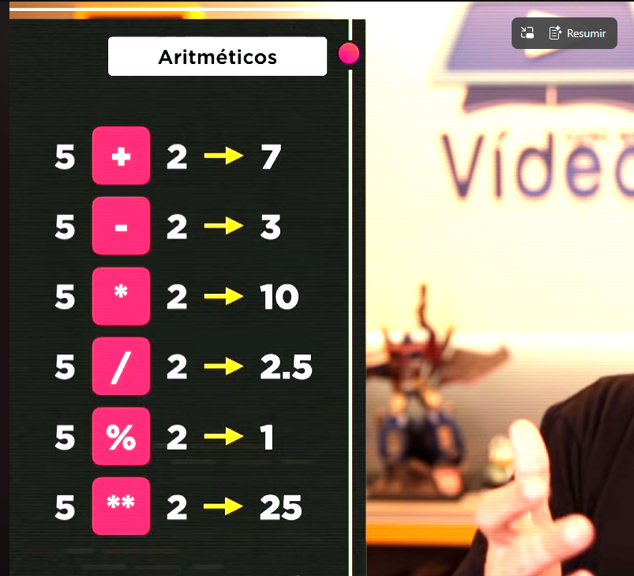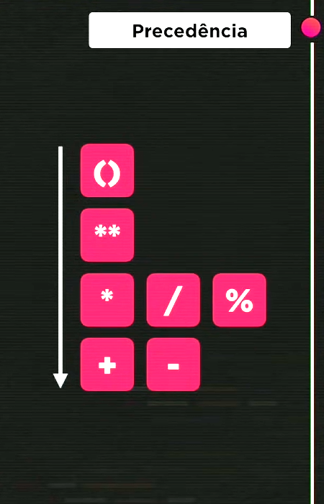
OBS: Se aparecer mais de um operador da mesma ordem de precedência será feito o que vier primeiro da esquerda expressão
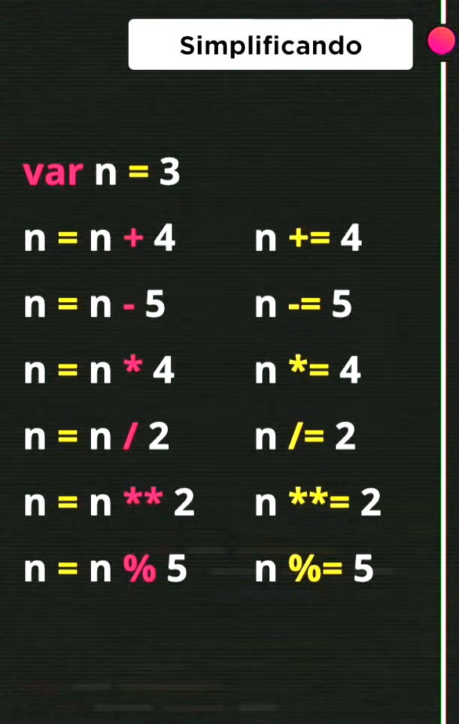
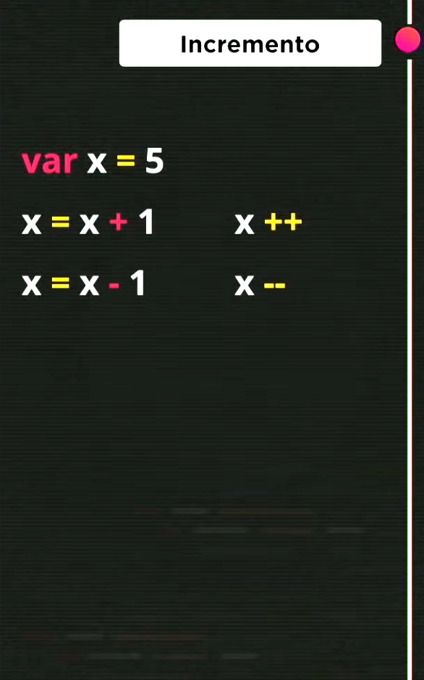 ———-> Pós incremento (Primeiro incrementa o valor da variável. Depois retorna o valor já incrementado)
Pré-incremento (Primeiro retorna o valor atual da variável. Só depois incrementa a variável.)
++x ou —x

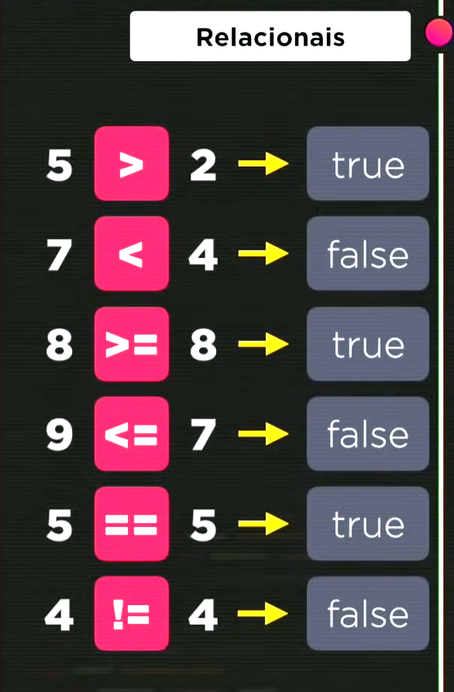
OBS: A ordem de precedência entre operadores relacionais é o que aparece primeiro na esquerda

- Operadores relacionais de identidade
== ———> Apenas valor
=== ——-> Valor e tipo
- 5 == 5 ———> True
- 5 == ‘5’———> True ( Testa apenas se o valor é igual e não considera o tipo. Testa valor, mas não testa o tipo)
- 5 === ‘5’ ——-> False (Testa se são IDENTICOS, se tem o mesmo valor E mesmo tipo)
- 5 === 5 ———> True (Mesmo valor e mesmo tipo)

X == Y —-> lê se x é igual a Y ?
X === Y —-> lê se X é Identico a Y ?
Também pode fazer uso do !
5 !== ‘5’ ——> True (5 number é desigual restrito a 5 string ?)
5 !== 5 ——> False (5 number é desigua restrito a 5 number ?)
OBS: retorna true se valor ou tipo forem diferentes.
Dica: para os casos leia assim os simbolos.
5 != 5................ (5 é diferente de ‘5’ ?)
5 !== ‘5’..............(5 é diferente totalmente de ‘5’ ? )

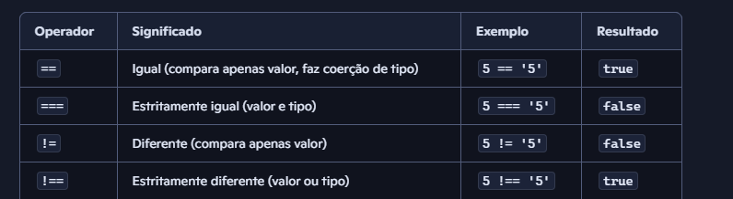

- Operadores Lógicos

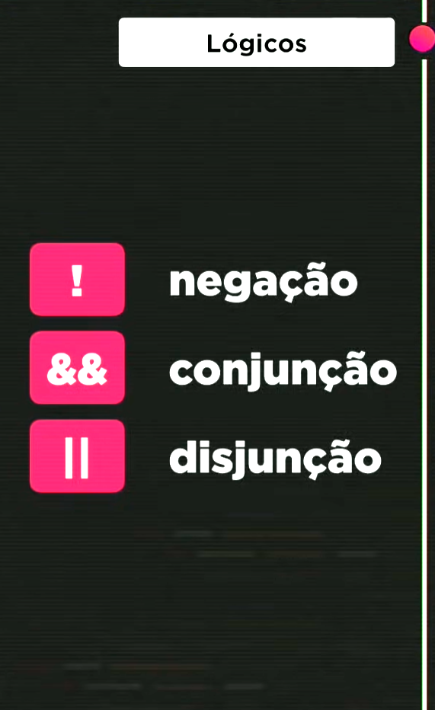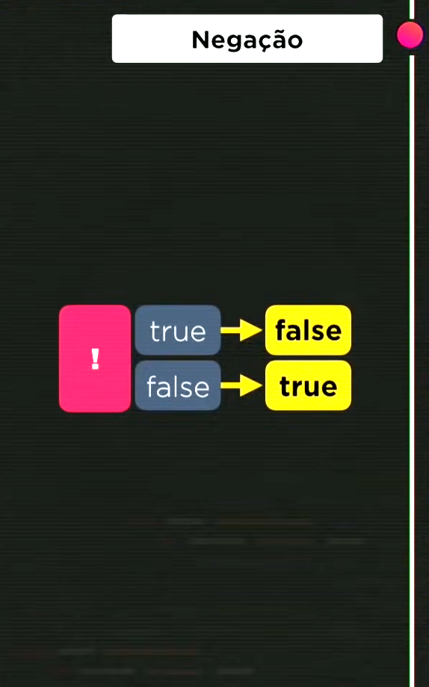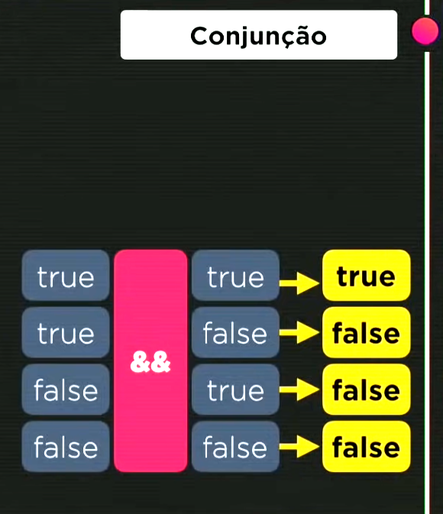
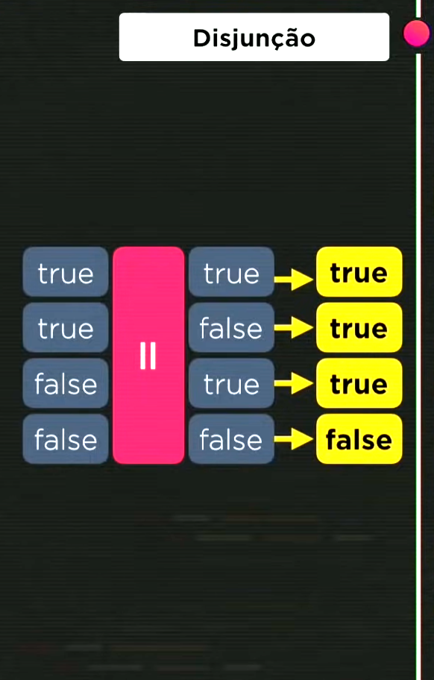

- Ordem de execução dos operadores lógicos na mesma expressão
- Não - Negação
- E (Conjunção)
- OU (Disjunção)

- Ordem de execução em expressões com operadores lógicos, relacionais e aritméticos
    - Aritméticos
    - Relacionais
    - Lógicos
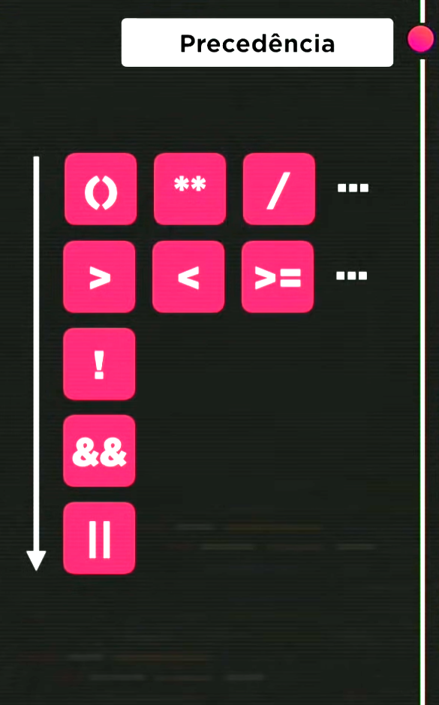

- Operador Ternário
Usado em uma única expressão para testar algo e em seguida dá o resultado caso seja verdadeiro ou caso seja falso.
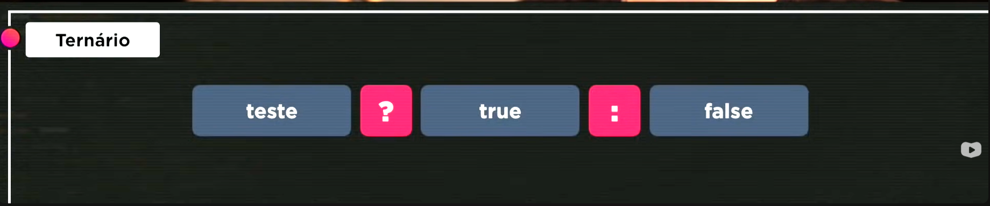
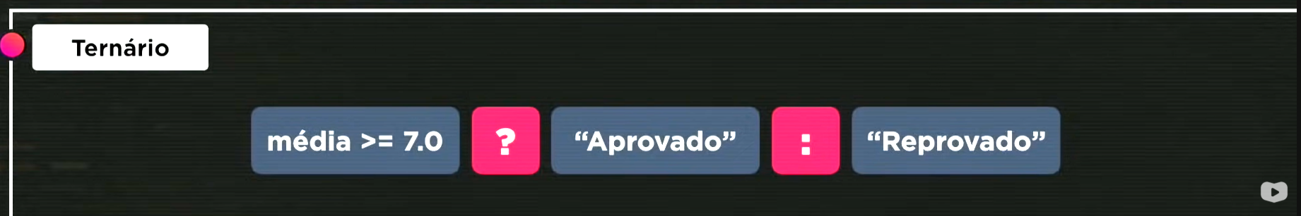

Aula 09: Introdução ao DOM

1. O que significa a sigla?
DOM significa Document Object Model (Modelo de Objeto do Documento).
- Document: Refere-se ao seu arquivo HTML.
- Object: O navegador transforma cada tag HTML em um "objeto" que o JavaScript consegue entender.
- Model: É a forma como esses objetos estão organizados (em uma estrutura de árvore).
RESUMO: DOM é um conjunto de objetos dentro do navegador que vai dá acesso aos componentes internos do seu web site
OBS: DOM não funciona dentro do NODE, pois o DOM só está presente quando o JavaScript está rodando no navegador.

2. DOM E NODE

O "Nascimento" do DOM
- Você escreve um arquivo .html (um texto parado).
- O navegador lê esse texto e pensa: "Vou transformar cada tag em um objeto vivo para o JavaScript poder brincar".
- Ele cria essa estrutura de árvore (o DOM).

Por que isso é útil para você como programador?
Porque agora você não precisa reescrever o arquivo inteiro se quiser mudar uma frase. Você só dá um comando cirúrgico:
- "DOM, procure o elemento X e mude a cor dele."
- "DOM, quando o usuário clicar aqui, crie uma nova <div>."

Por que o Node.js é "diferente"?
O Node.js é como o "backstage" de um teatro. Ele cuida da iluminação, da segurança, dos contratos (banco de dados, arquivos). Ele não está no palco (o navegador). Por isso, ele não precisa saber como os "atores" (elementos HTML) estão posicionados.
Regra de bolso: > * Viu a palavra document ou window no código? É DOM (roda só no navegador).
- Viu a palavra require, fs ou process? É Node (roda no servidor/computador).

3. A Árvore do DOM
Imagine uma árvore genealógica. O documento começa na raiz (<html>), que se divide em dois galhos principais: o <head> e o <body>. Dentro do <body>, você tem outros galhos como <h1>, <div>, <ul>, e assim por diante.
Cada "peça" dessa árvore (seja uma tag, um texto ou um atributo) é chamada de Nó (Node) ou elemento.
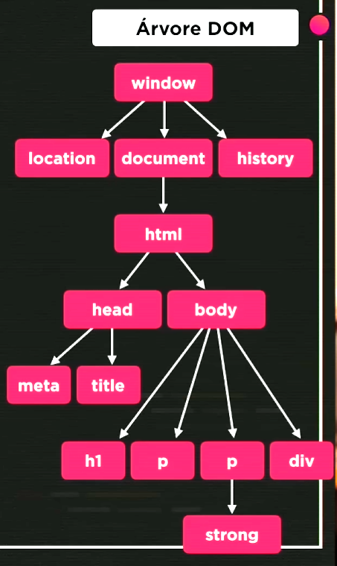

4. Como o JavaScript "enxerga" o DOM?
Para o JavaScript, o HTML não é apenas um texto estático. Ele vê um objeto gigante chamado document. Através desse objeto, você tem "superpoderes" para:
- Selecionar: "Ei JS, pegue aquele botão com a classe 'enviar'."
- Alterar: "Mude o texto desse botão para 'Carregando...'."
- Estilizar: "Pinte o fundo desse botão de azul."
- Escutar: "Quando alguém clicar nesse botão, execute esta função."

5. Na prática (O "Verbo" do JS)
Para manipular o DOM, você geralmente segue este fluxo:
- Selecionar: let titulo = document.querySelector('h1');
- Agir: titulo.innerText = "Novo Título via JS!";
- Estilizar: titulo.style.color = "blue";

6. Selecionando os elementos da árvore do DOM
- Por marca: getElementsByTagName() – Plural (Precisa selecionar a tag)
Seja o código:
<body>
<h1>Iniciando estudos doDOM</h1>
<p>Aqui vai o resultado</p> <!--PARAGRAFO 0-->
<p>Apredendo a usar o <strong>DOM</strong> em JavaScript</p> <!--PARAGRAFO 1-->
<div id="msg">Clique em mim</div>
<script>
var p1 = window.document.getElementsByTagName('p')[0]
window.document.write('Está escrito assim: ' + p1.innerText)

</script>
</body>

NA TELA:
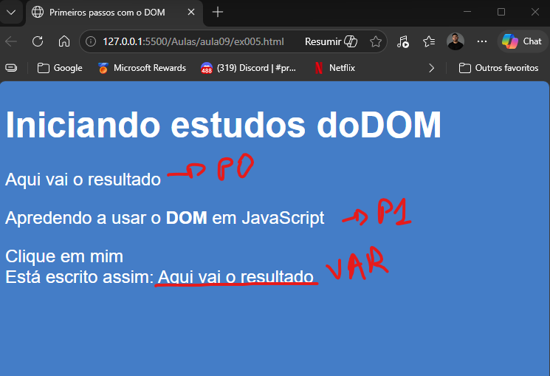
<script>
var p1 = window.document.getElementsByTagName('p')[0]
p1.style.color = 'blue'
</script>

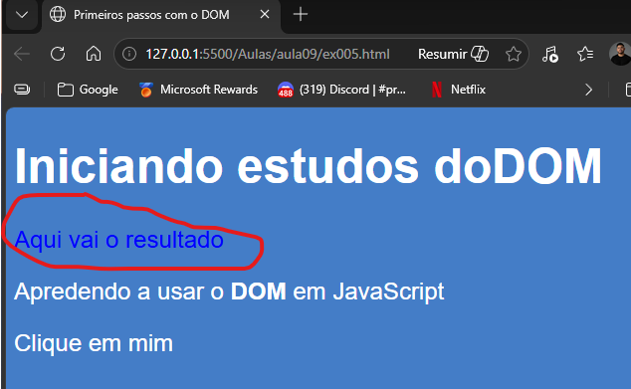
ATENÇÃO: O comando p1.innerText puxa apenas o elemento sem seus filhos. Se quiser puxar o elemnto com seus filhos basta usar innerHTML.
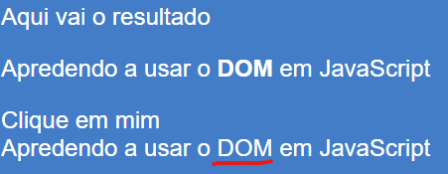
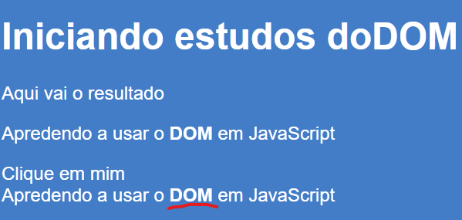
<script>
var corpo = window.document.body
var p1 = window.document.getElementsByTagName('p')[1]
document.write(p1.innerHTML)
</script>

- Por ID: getElementByID() – Singular (Não precisa selecionar)
<script>
var d = window.document.getElementById('msg')
d.style.background = 'green'
</script>

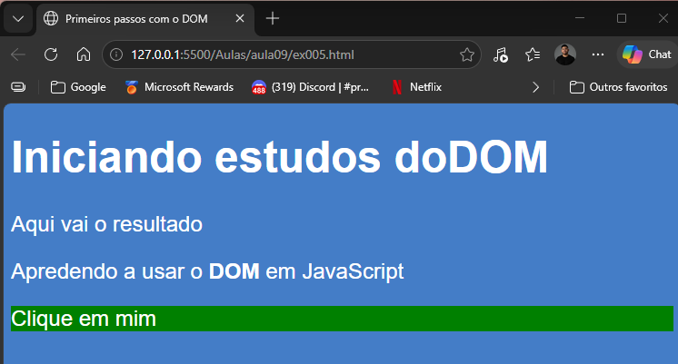

Comando para mudar o conteúdo de uma variável:
  - Variável + . + innerText + = + Novo valor
  - window.document.getElementById(‘msg’).innerText = ‘NovoValor’
<script>
var d = window.document.getElementById('msg')
d.style.background = 'green'
d.innerText = 'Novo valor da div msg'
</script>

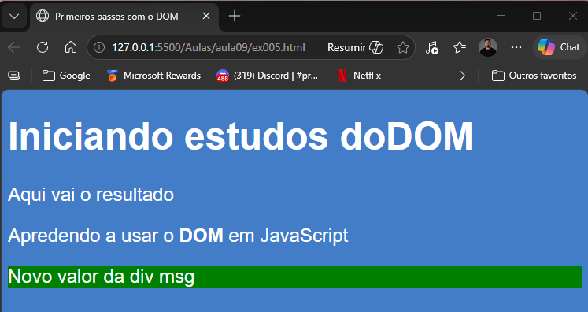

- Por Nome: getElementsByName() – Plural (Precisa selecionar)
<div name="msg">Clique em mim</div>
<script>
var d = window.document.getElementsByName('msg')[0]
d.innerText = 'Outro valor para div msg'
</script>

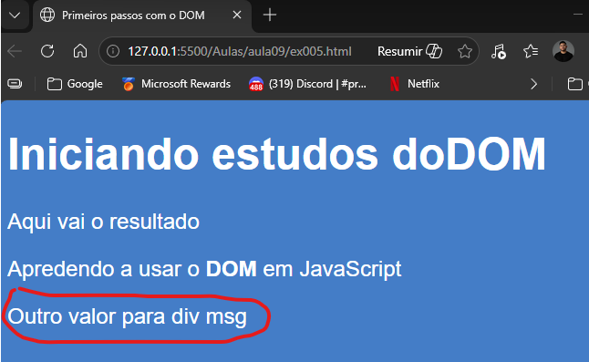
- Por Classe: getElementsByClassName() – Plural (Precisa selecionar)
<div class="msg">Clique em mim</div>
<script>
var d = window.document.getElementsByClassName('msg')[0]
d.innerText = '3º valor para div msg com class'
</script>

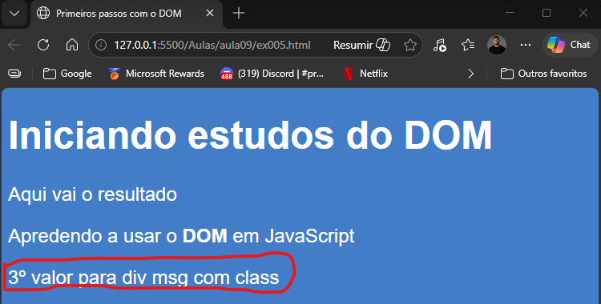

Por Seletor:
- querySelector()
- querySelectorAll()
<div id="msg"">Clique em mim</div>
<script>
var d = window.document.querySelector('div#msg')
d.style.color ='blue'
</script>

OBS: No lugar do id poderia ser também class

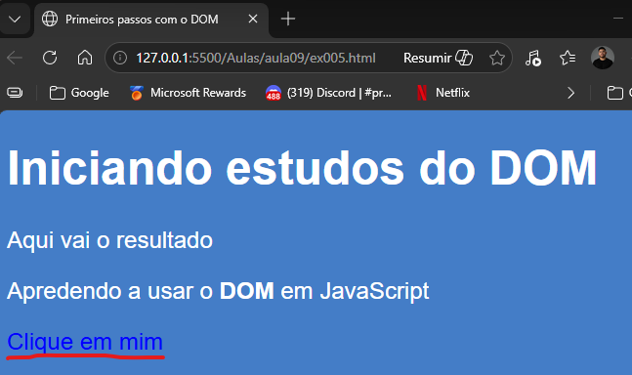

Aula 10: Eventos DOM

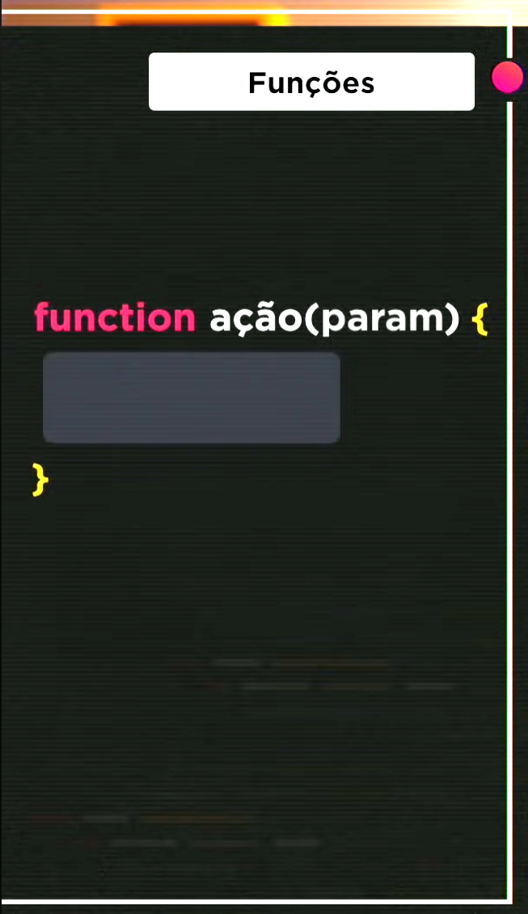
“ação” é nome da minha função e ela vai ser disparada/executada quando ela for chamada por esse nome.

Eventos em JavaScript são, essencialmente, ações ou ocorrências que acontecem no navegador e que o código pode detectar para reagir a elas. Imagine que o evento é o navegador dizendo: "Ei, algo acabou de acontecer aqui!".
Quando você clica em um botão, digita em um campo de texto ou até mesmo rola a página, você está gerando eventos.

Como funcionam os Eventos?
Para que o JavaScript responda a um evento, usamos o que chamamos de Event Listener (ou "ouvinte de evento"). Ele fica "escutando" um elemento específico e executa uma função quando o evento disparar.
A sintaxe básica é:
elemento.addEventListener('tipoDoEvento', funcaoQueSeraExecutada);

Os Eventos mais comuns
Categoria | Evento | Descrição
Mouse | click | Quando o usuário clica no elemento.
Teclado | keydown | Quando uma tecla é pressionada.
Formulário | submit | Quando um formulário é enviado.
Janela | load | Quando a página termina de carregar.
Foco | focus | Quando um campo de entrada recebe o cursor.

O Ciclo do Evento (Propagação)
Quando um evento ocorre, ele não fica preso apenas ao elemento que você clicou. Ele viaja pelo DOM em um processo composto por três fases:
- Captura (Capture Phase): O evento desce do topo (o objeto window) até o elemento alvo.
- Alvo (Target Phase): O evento chega no elemento onde a ação começou.
- Bolha (Bubbling Phase): O evento "sobe" de volta, do elemento alvo até o topo, avisando todos os elementos "pai" no caminho.

Exemplos Práticos
<body>
<div id="botao" onclick="clicou()" onmouseenter="entrar()" onmouseout="sair()">Clicou</div>
<script>
q = window.document.getElementById('botao')
function clicou() {
q.innerText = 'clicou'
q.style.background = 'blue'
}
function entrar() {
q.innerText = 'Entrou'
}
function sair(){
q.innerText = 'Saiu'
q.style.background = 'green'
}
</script>

Mesmo exemplo só que com uso do comando: “addEventListener”
<body>
<div id="botao">Clicou</div>
<script>
q = window.document.getElementById('botao')

q.addEventListener('click', clicou)
q.addEventListener('onmouseenter', entrar)
q.addEventListener('onmouseout', sair)

function clicou() {
q.innerText = 'clicou'
q.style.background = 'blue'
}
function entrar() {
q.innerText = 'Entrou'
}
function sair(){
q.innerText = 'Saiu'
q.style.background = 'green'
}
</script>

Se quisermos mudar a cor de um botão quando ele for clicado:
// 1. Selecionamos o elemento
const botao = document.querySelector('#meuBotao');

// 2. Criamos a função de reação
function mudarCor() {
botao.style.backgroundColor = 'blue';
console.log('O botão foi clicado!');
}

// 3. Adicionamos o "ouvinte"
botao.addEventListener('click', mudarCor);

- Verificação de falhas
Abra o inspetor do navegador com botão direito do mouse ou tecla F12. Depois vá em CONSOLE e veja em qual linha deu o erro. Normalmente é dessa linha para trás ou nela mesma.
- Relação entre IDs de HTML e Variáveis no JavaScript
O JavaScript permite que você crie uma variável com o exato mesmo nome de um id definido no HTML. Na verdade, isso é muito comum para manter o código organizado.
No entanto, existem alguns detalhes importantes sobre como o navegador lida com isso que você precisa saber para não se confundir:

1. O "Comportamento Mágico" dos IDs
Por padrão, os navegadores modernos criam automaticamente uma variável global com o nome de cada id que você coloca no HTML.
Se você tem <div id="resultado"></div>, você pode simplesmente digitar resultado.innerText = "Olá" no seu script sem nem precisar declarar a variável. Mas cuidado: usar essa "mágica" é considerado uma má prática porque pode gerar conflitos em códigos maiores.

2. Substituindo a variável automática
Quando você faz isso aqui:
var n1 = document.getElementById('n1');
Você está criando a sua própria variável n1 e "sobrescrevendo" a referência automática do navegador. Isso é o recomendado, pois deixa claro de onde aquele dado está vindo

AULA 11: Condições
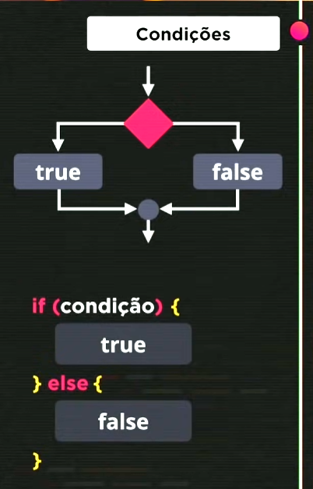
- Manipulação de Inputs: Capturando o que o usuário digita
1. O Erro Comum
Ao usar document.querySelector('input'), o JavaScript captura o objeto HTML inteiro (a caixa, a cor, o tamanho), e não o que foi digitado.
2. A Propriedade .value
Para acessar o texto que o usuário escreveu dentro de um campo de entrada (input), é obrigatório usar a propriedade .value.
- Exemplo Errado:var nome = document.getElementById('txt');(Aqui você pegou a "caixa" de metal).
- Exemplo Correto:var nome = document.getElementById('txt').value;(Aqui você pegou a "carta" dentro da caixa).
3. Representação Visual
- Elemento: É o componente visual na tela (a estrutura).
- Valor (.value): É o dado/conteúdo que está lá dentro.
4. Dica de Ouro: Tratamento de Dados Sempre que pegar um valor de texto, use o .toUpperCase() (para converter tudo em maiúsculas) ou .toLowerCase() (minúsculas). Isso evita que o seu programa dê erro se o usuário digitar "BRASIL" ou "brasil".
Exemplo Prático:var nacio = input.value.toUpperCase();

Aula 12: Condições compostas
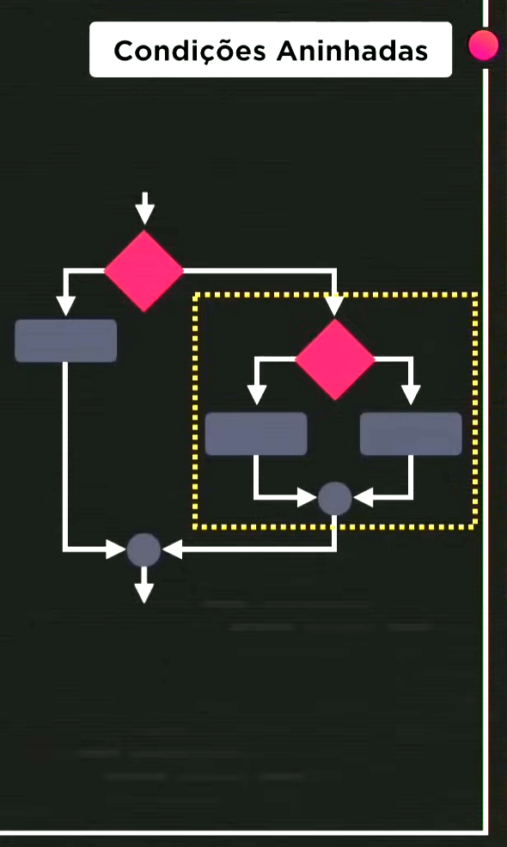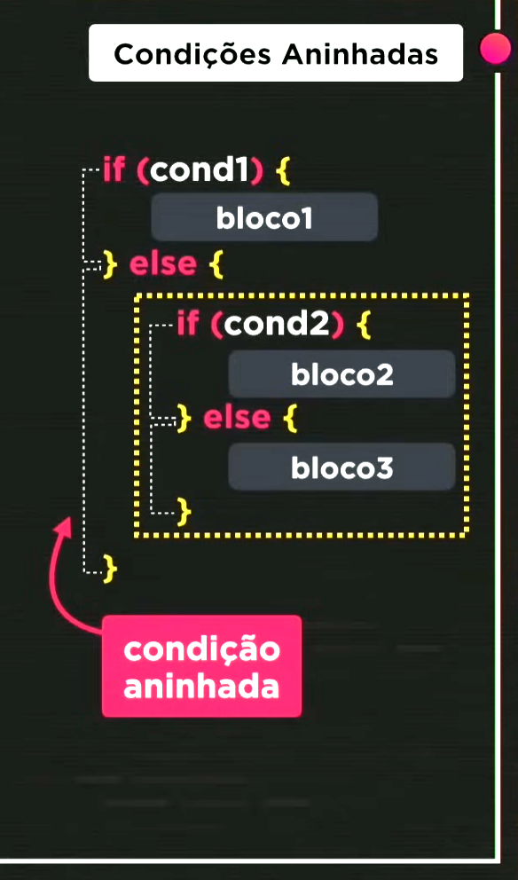
if (condicao1) {
// Executa se a condicao1 for verdadeira
} else{
if (condicao2) {
// Executa se a condicao1 for falsa E a condicao2 for verdadeira
} else {
// Executa se NENHUMA das anteriores for verdadeira
}
}
Que é a mesma coisa que.......
if (condicao1) {
// Executa se a condicao1 for verdadeira
} else if (condicao2) {
// Executa se a condicao1 for falsa E a condicao2 for verdadeira
} else {
// Executa se NENHUMA das anteriores for verdadeira
}

Exemplo:
var idade = 68
console.log(`Com ${idade} anos de idade`)
if (idade < 16){
console.log('Não vota')
}else if(idade < 18 || idade > 65){
console.log('Voto opcional')
}else{
console.log('Voto obrigatório')
}

let nota = 85;
//Sempre comece pelo valor mais alto
if (nota >= 90) {
console.log("A - Excelente!");
} else if (nota >= 80) {
// Se a nota for 85, o código PARA AQUI E NÃO TESTA MAIS AS OUTRAS A BAIXO
console.log("B - Muito bom!");
} else if (nota >= 70) {
console.log("C - Bom.");
} else {
// Só acontece se NENHUMA das de cima for verdadeira.
console.log("F - Precisa estudar mais.");

Que é a mesma coisa que.........
let nota = 85;

if (nota >= 90) {
console.log("A - Excelente!");
} else {
// Se não for >= 90, o código entra aqui e faz uma NOVA pergunta
if (nota >= 80) {
console.log("B - Muito bom!");
} else {
// Se não for >= 80, entra aqui e pergunta de novo
if (nota >= 70) {
console.log("C - Bom.");
} else {
// Se nenhuma das anteriores funcionou
console.log("F - Reprovado.");
}
}
}

- Como usar horas/data/minuto/relógio atuais no JS

1. new Date() (O Relógio Completo)
Em JavaScript, o new Date() é um construtor. Pense nele como se você estivesse tirando uma "foto" instantânea do relógio do sistema no momento exato em que o código é executado.
Ele cria um Objeto de Data que contém:
- O dia, o mês e o ano.
- A hora, os minutos, os segundos e até os milissegundos.
- O fuso horário.
Exemplo no console:
JavaScript
let agora = new Date();
console.log(agora);
// Saída: Fri Apr 24 2026 12:45:30 GMT-0400 (Horário de Manaus)

2. .getHours() (O Extrator de Horas)
O objeto criado pelo new Date() vem com várias "ferramentas" (chamadas de métodos) para você extrair apenas a informação que te interessa. O .getHours() é uma dessas ferramentas.
Ele serve para "limpar" todo o resto e te entregar apenas o número da hora (de 0 a 23).
Exemplo prático:
let dataCompleta = new Date();
let horaAtual = dataCompleta.getHours();
console.log(horaAtual); // Se for meio-dia, vai imprimir apenas: 12

- Condição múltipla
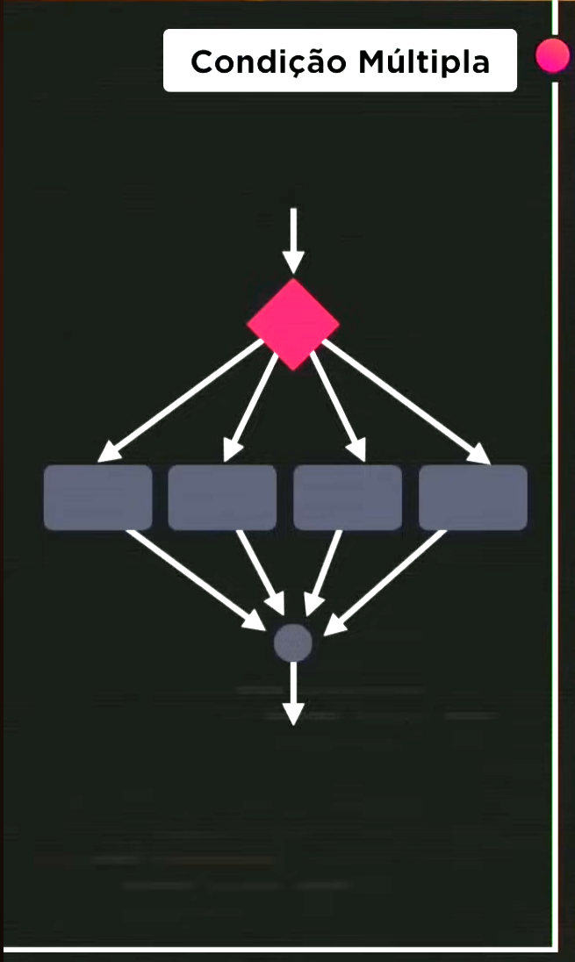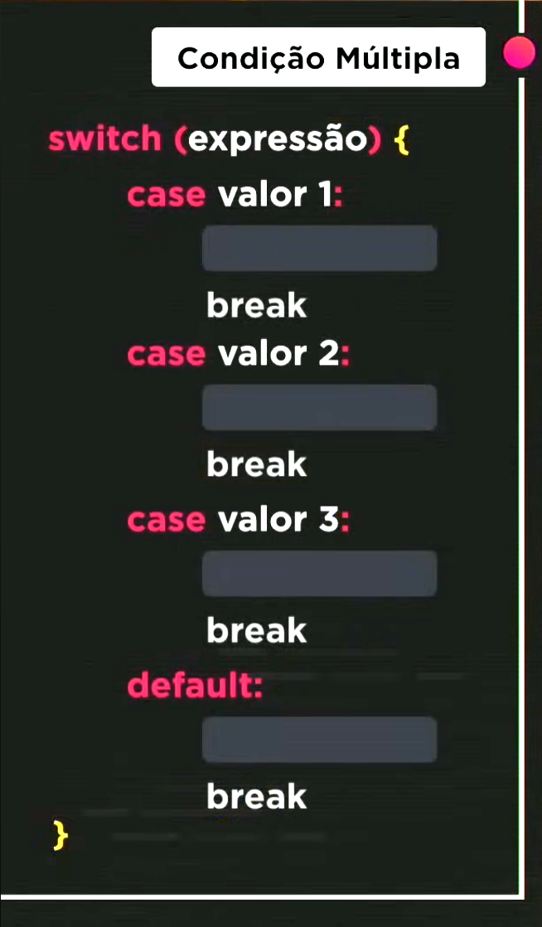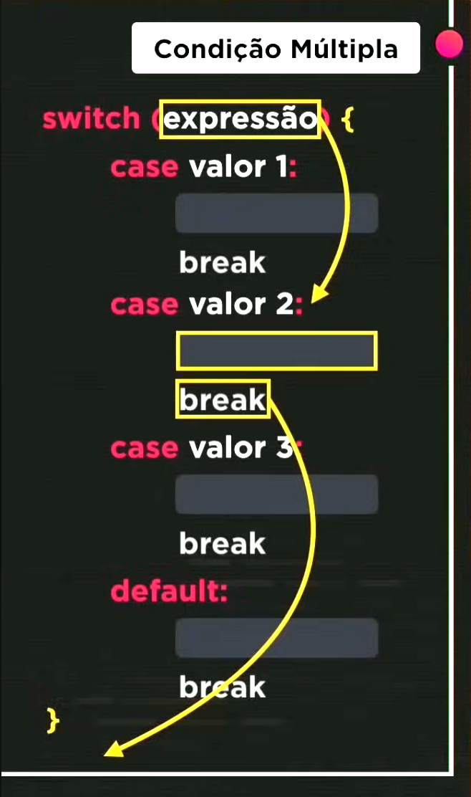
O switch é uma alternativa muito organizada ao if / else if. Ele é usado quando você tem uma única variável e quer comparar o valor dela com várias opções diferentes (chamadas de casos).
let dia = 3;

switch (dia) {
case 1:
console.log("Domingo");
break;
case 2:
console.log("Segunda-feira");
break;
case 3:
console.log("Terça-feira");
break;
default:
console.log("Dia inválido");

Os 3 Pilares do Switch
Para o switch funcionar direito, você precisa de três comandos principais:
- case (Caso): É onde você coloca o valor que está esperando. O JS faz uma comparação de igualdade estrita (===), ou seja, o valor e o tipo devem ser iguais.
- break (Pausa): Este é fundamental. O break diz ao JavaScript: "Pronto, já achei o que queria, pode sair do switch". Se você esquecer o break, o código continuará executando todos os casos abaixo, mesmo que eles não sejam verdadeiros (o que chamamos de fall-through).
- default (Padrão): É o equivalente ao else. Se o valor não bater com nenhum dos case, o código dentro do default será executado.

